和平县国家级电子商务进农村综合示范工作
简 报

（第57期）

和平县国家级电子商务进农村工作领导小组办公室 2022年12月5日

县工商信局协同相关部门开展2022年
和平县电子商务行业领域涉非涉稳风险
专项排查整治工作

根据县处置非法集资领导办公室关于涉非涉稳风险专项排查整治工作的部署要求，我局高度重视，牵头协同县委网信办、县市场监督管理局、县金融工作局、县科技创新服务中心等部门于2022年11月在全县范围内组织开展电子商务行业领域涉非涉稳风险专项排查整治活动。
各相关部门通过网络监测、电话调查、实地走访等方式筛查辖内电子商务行业领域涉非涉稳线索。以传统媒体和互联网PC端网站网页、移动端APP、公众号等媒介为重点，排查电商企业和个体户共277家、网站116个、微信公众号14个，电话调查电商企业30家，实地走访电商企业9家。截至目前，暂未发现我县电子商务行业领域涉非涉稳风险情况及相关举报线索。
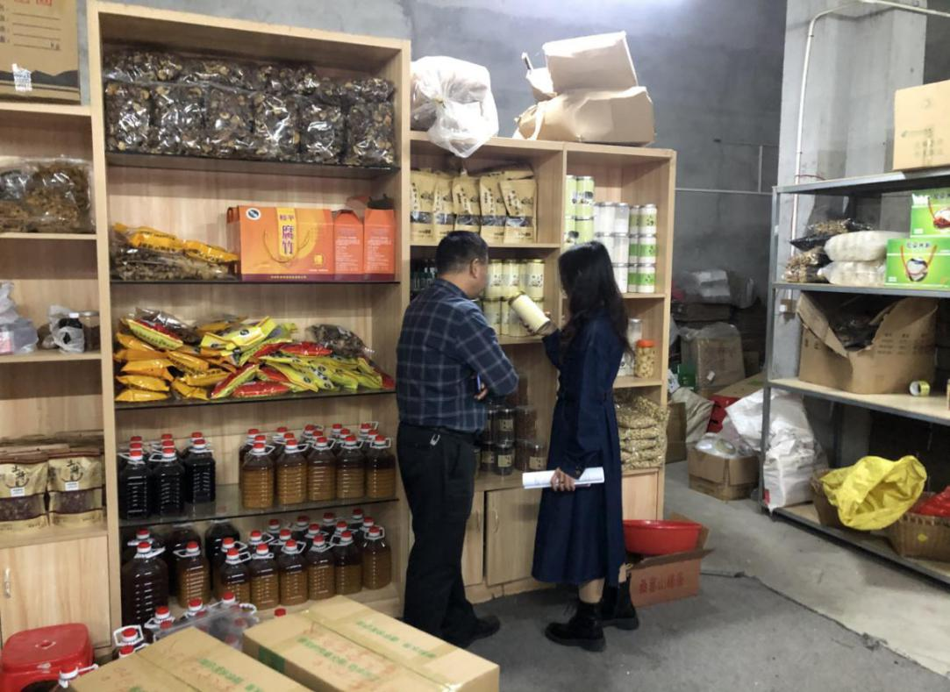
下一步，我局将组织各相关部门持续开展我县电子商务行业领域涉非涉稳风险排查整治工作，进一步建立健全电子商务领域涉非涉稳风险监测预警体系，从源头和根本上预防和减少涉非涉稳风险事件的发生。发挥社会组织、网络志愿者、网民等社会力量，参与有害信息举报工作。引导市场主体诚信、合法经营，铲除非法集资滋生的土壤，规范市场行为，形成“人人参与维稳、人人共保平安”的生动局面，切实维护县域经济社会稳定发展。

报：省商务厅，市商务局，县四套班子成员
送：县国家级电子商务进农村综合示范工作领导小组成员单位
各镇人民政府
（共印75份）

